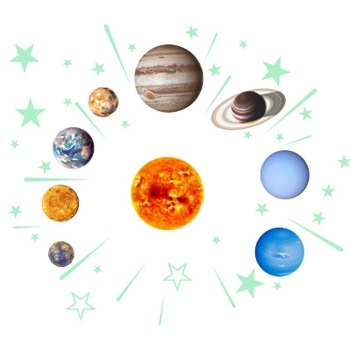

**«ГАЛАКТИКА»**

***ПРИГЛАШАЕТ***

**детей с 01.06 по 21.06.2023 г.**

**в удивительное путешествие**

**по Солнечной системе**

**Вас ожидает много приключений, интересных фактов о планетах,**

**открытие новых знаний.**

**ОЗДОРОВИТЕЛЬНЫЙ ЛАГЕРЬ**